**线程**

**介绍**

1. **背景**

当今计算机至少都有一颗双核的微处理器，带有四核、八核的计算机非常常见，在单个处理器上具有多个内核的时代正在来临，现代微处理器提供了新型的多核架构，因此软件设计和编码能够充分发挥这些架构的功能是非常重要的事情，也要与时俱进

1. **多核微处理器**

多核微处理器有很多种不同的复杂微架构，意在提供更强的并行执行能力，提升吞吐量，减少潜在的性能瓶颈，缩减电源消耗，并减少发热量，因此，现代很多的微处理器可以根据工作负载提升或降低每个内核的时钟频率，甚至可以将不在使用中的内核进入睡眠状态，等需要这些内核的时候，操作系统又会唤醒它们

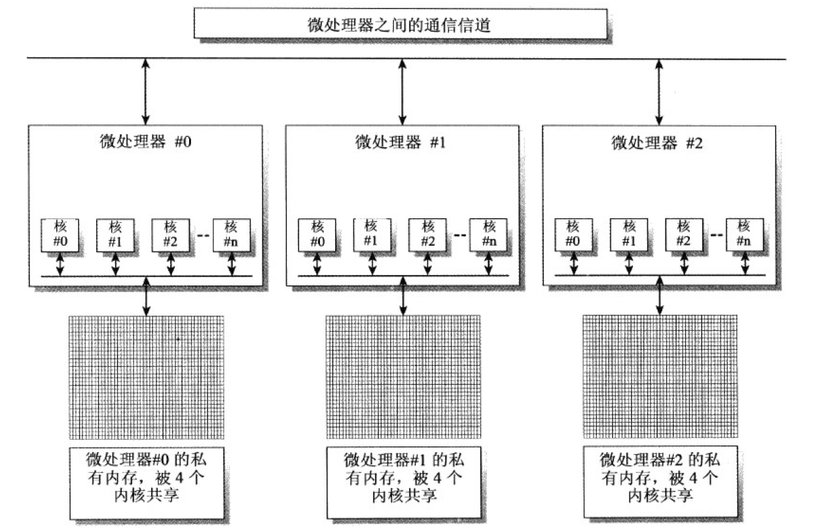

1. **硬件线程和软件线程**

-> 多核处理器带有一个以上的物理内核，每个物理内核都可能会提供多个硬件线程，也称之为逻辑内核或者逻辑处理器

-> Windows中每个运行的程序都是一个进程process，每个进程都会创建并运行一个或者多个线程，这些线程是Windows任务调度的最小单位，是Application中的一个执行流，它们也被称为软件线程Software Thread，并且每一个Application中必须保有持有一个Software Thread，它就叫做主线程main thread

-> 操作系统的调度器在所有运行的进程和线程之间公平的分享可用的处理资源，给每一个软件线程分配处理时间，当Windows调度器运行在多核微处理器上时，调度器必须从物理内核支持的硬件线程中分配时间给一个需要运行指令的软件线程

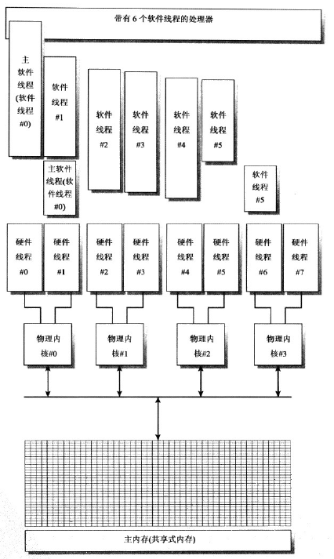

**C#多线程编程**

<多线程编程.docx>